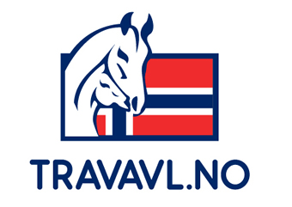
Årsmelding 2020
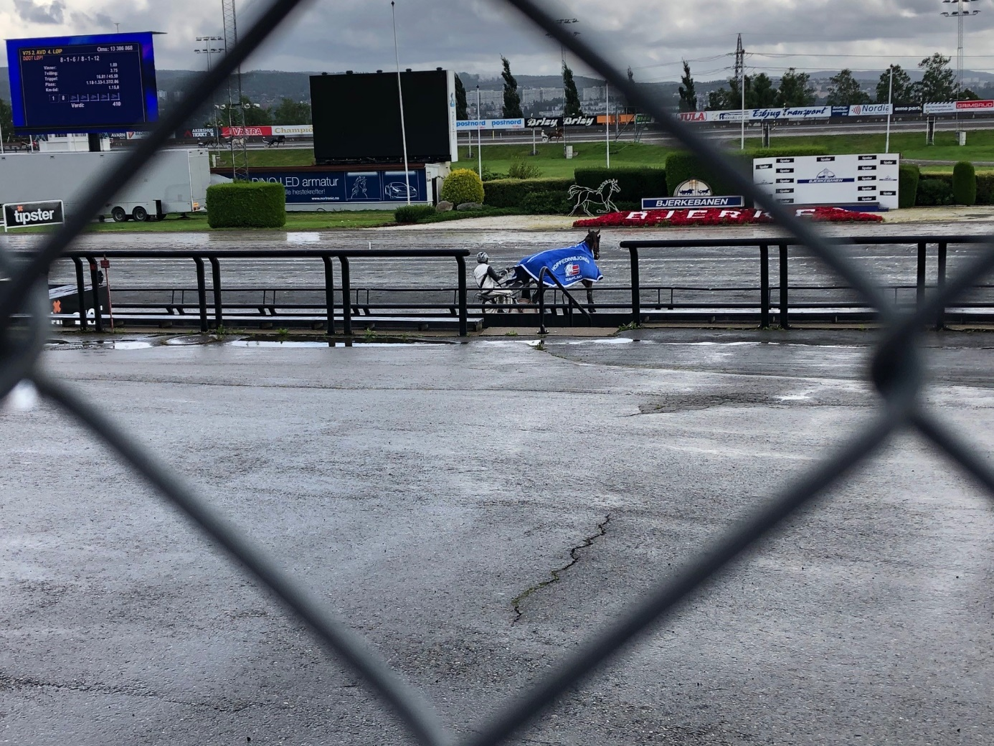
Bjerke: Coronaåret gjorde at travløpene gikk uten publikum og sponsorer på plass. Her har Independent Baby vunnet vårt sponsorløp.
Årsmøtet
Årsmøtet ble avholdt lørdag 22. februar på Thon hotel Linne i Oslo under Oppdretterseminaret 2020.
Det møtte 29 medlemmer inkludert styret. Innkalling og saksliste ble godkjent. Ingolf Herbjørnrød valgt som dirigent.
Årsmelding og regnskap ble enstemmig godkjent. Kontingenten ble hevet med 50 kroner til 350 kroner. Godtgjørelsen til styret videreføres med 5000 kr til leder og 2.500 kr til de andre.
Et innkommet forslag gikk på at registreringsreglementet må liberaliseres, slik at føllene ikke behøver komme til Norge før høsten de er halvannet år gamle, for eksempel rett til auksjonen. Styret argumenterte mot liberalisering av reglementet av hensyn til å ta vare på mulighetene for å drive avl i Norge.
Styrets forslag:
Travavl.no støtter ikke liberalisering av Avls- og registreringsreglement.
Avstemming: 20 støttet styrets forslag, 9 stemte imot. Styrets forslag vedtatt.
Et annen forslag gikk på å utvikle auksjonskonseptet. Forslaget ble enstemmig vedtatt:
Travavl.no går inn for at det opprettes en arbeidsgruppe der Travavl.no og Veikle Balder bidrar til å utvikle auksjonskonseptet sammen med DNT.
Valgene endte med at Hanne Lynne og Mona Gåsbakk ble gjenvalgt som styremedlemmer for to år. Per Erik Hagen ble gjenvalgt som leder for to år.
Tom Andersen og Ann Berit Sagedal var ikke på valg som styremedlemmer. Første vara ble Nadja Jensen og andre vara Ments Tore Møller.
Revisorer (ett år): Stein Fossan og Lage Rosten (gjenvalg)
Valgkomite: Oda Mykkeltvedt (for tre år), Hans Tronstad (2 år) og Nils Bergslien (1 år).
Styrets arbeid
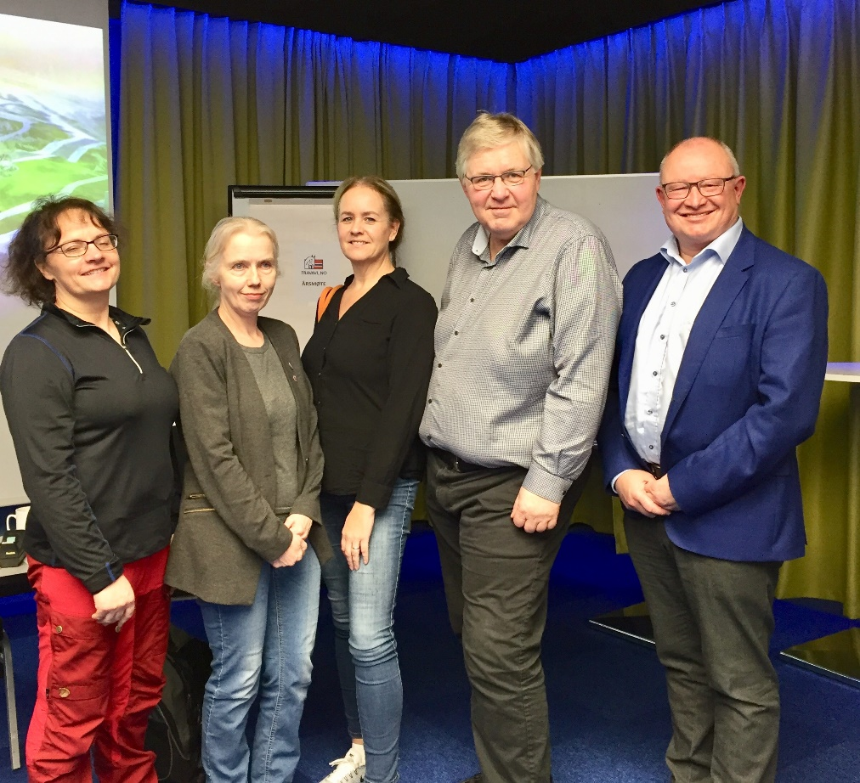
Styret: Nadja Jensen (t.v.), Ann Berit Sagedal, Hanne Lynne, Per Erik Hagen og Tom Andersen. Mona Gåsbakk og Ments Tore Møller var ikke til stede.
Styret konstituerte seg med nestleder: Mona Gåsbakk, sekretær: Nadja Jensen, kasserer: Anne Berit Sagedal, nettredaktør: Hanne Lynne, rabatthingstansvarlig: Mona Gåsbakk, sponsoransvarlig: Tom Andersen, turkomite: Hanne og Per Erik, auksjonskonsulent: Hanne Lynne.
Styrets arbeid har naturlig nok blitt preget av virussituasjonen. Det har ikke vært anledning til fysiske møter, men telefonstyremøter og møter på Teams. I tillegg har styret en gruppe på Facebook og digitale plattformer er brukt. Det er jobbet mye via eposter, Messenger og ved andre metoder.
Det er av samme årsak ikke gjennomført stands, siden storløpsdagene har gått uten publikum.
Økonomien i foreningen er meget god. Vi har brukt en del penger på å sponse Hoppedivisjonen – Travavl.no med seiersdekken. Dette gjør vi for å støtte opp om de gode hoppene og for å profilere organisasjonen. Styremedlemmer og andre har representert Travavl.no på seremoniplass når det har vært mulig.
Vi mottok halv normal støtte av DNT som samarbeidende organisasjon. Dette på grunn av dårlig økonomi i DNT i begynnelsen av 2020.
Som samarbeidende organisasjon deltar Travavl.no på fire møter med DNT-administrasjonen i året. Der tar vi opp ulike spørsmål med DNT. Av saker kan nevnes fremtidig premiering i Klasseløpene, behovet for økte premier i DNTs unghestserie. Det har vært vanskelig å få gehør for dette, men premiene er økt noe til 30.000 i første premie. En fortsatt økning her er viktig for å stimulere etterspørselen etter norske unghester. Vi har også påpekt at Sportsplanens bestemmelser om løp for norskfødte hester ikke er etterlevd.
Styret i Travavl.no har rost DNT for vedtaket om å gi 7.000 kroner per drektig avlshoppe. Dette var viktige penger ettersom travet i Norge stengte i seks uker på våren pga virussituasjonen. Dermed stanset også utbetalingen av oppdretterpenger og mange opplevde en anstrengt likviditet. I normalår er slike tilskudd ikke veien å gå.
DNT-styret bestemte i 2019 at oppdretterpengene til varmblod skulle reduseres fra femåringer og eldre. Fra syv år og oppover er satsen null. Pengene skulle gi en større pott å utbetale for starter i utlandet. Siden mange startet i utlandet, pluss at færre utenlandskfødte startet i Norge ble likevel denne potten begrenset for 2020.
Travavl.no har i 2020 ikke tatt nye initiativ til å bedre regelverket for oppdretterpenger for varmblodshestene.
Styret har i flere år tatt opp behovet for å ansette en avlssjef i DNT. Mye av avlsarbeidet er ikke godt nok, og en avlssjef er en nøkkel for å få dette arbeidet på stell.
Utbetalingene til premier og oppdretterpenger i 2020 dramatisk redusert fra 215 millioner året før til nær 160 millioner i 2020. Samtidig opplever vi at DNT til slutt gikk med 69 millioner i overskudd i 2020. Travavl.no har gitt DNT kraftig kritikk for å ha vært for forsiktige med premier i 2020, noe som har svekket økonomien til hesteeiere og oppdrettere.
Styret har i henhold til årsmøtevedtaket forsøkt å påvirke DNT til å opprette en arbeidsgruppe for å forbedre auksjonskonseptet. Dette sa DNT ja til og Hanne Lynne deltok for oss, men så kom coronaen. Vi fikk blant annet gehør for regionale visninger av hestene.
Klasseløpsauksjonen, som den ble, er evaluert og på tross av at det ikke gikk så galt har vi pekt på en rekke forbedringspunkter. Disse har DNT lovet å jobbe med før auksjonen i 2021, det er også på gang en mixauksjon.
Styret har jobbet mye med å følge opp årsmøtevedtaket om Registreringsreglementet. DNT-styret og administrasjonen har vært gjenstridige, mens Landsrådet tidlig skjønte at avl i Norge er viktig for travsporten, både hestefaglig og politisk. Til slutt har DNT-styret vedtatt at regelverket skal tilbake til det opprinnelige fra 1.1.2022, og med mer fokus på dyrevelferd for de som skal transportere føll.
Avlsstall
Travavl.no tok initiativ til å utvikle konseptet Avlsstall, og dette har Veikle Balder og nestleder i DNT støttet. Senere har også DNT bevilget penger til å jobbe mer med Avlsstall. Det er jobbet mye med konseptet gjennom andre halvår, og Avlsstall.no er på nett om ikke lenge. Målet er å gi hoppeeiere et faglig godt tilbud for oppstalling av føllhopper og unghester, og at nettsiden blir en viktig møteplass for hoppeeiere og de som vil drive Avlsstall. Målet er å øke interessen for avl og å få til vekst i produksjonen av travhester.
Informasjon om avlsvurderte hingster mangler
Et viktig spørsmål for DNT er avlsvurderingen av avlshingster. Dette arbeidet bruker DNT Norsk Hestesenter til å gjennomføre. Dette gjør vurderingen av hingstene dyr (15.000) for hingsteeierne, og resultatet av vurderingene er heller ikke tilgjengelig via å søke på hingsten på travsport.no. På tross av flere purringer på DNT er ikke dette bragt i orden. Vi har altså en kostbar vurdering som koster 15.000 kroner per hingst, og som ikke gir hoppe-eierne veiledningen de trenger.
Forsikringsavtale
Arbeidet rundt rabattavtalen med Agria er det Tom Andersen og Ments Tore Møller som har jobbet med. Avtalen gir alle medlemmer fem prosent rabatt på forsikringene. For føll er rabatten på hele 15 prosent det første året. I tillegg er Agria bidragsyter for foreningen, fra 2021 blant annet med å dekke kostnader ved seiersdekken. Vi kan også få fagforedrag via Agria.
Websiden travavl.no
Vår webside, med samme navn som organisasjonen, har nyheter og informasjon om organisasjonen. Der finner du stoff om treårskonkurransen 2021! Det er også tilbud om å annonsere åringsbeiter, og for salg av hester, inkludert avlshopper. Hanne Lynne er redaktør.

Godkjenning av hestehengere
Styret tok også initiativ overfor Statens vegvesen for utfordringen med at trafikkstasjonene stengte under første bølgen med virus. Dette gjorde at den løpende treårsgodkjenningen for hengere og transporter stanset opp. Før vegvesenet svarte skikkelig åpnet stasjonene igjen.
Avl
Av føllene fra 2020 er 446 varmblodsføll meldt til Klasseløpene, en nedgang på rundt 10 prosent. Premiesummene i Klasseløpene for disse hestene er ikke fastsatt, det vil DNT gjøre senere. Bedekningstallene for 2020 viser noe nedgang. Per 26. november var 646 ulike hopper bedekt av 103 hingster.
Treårskonkurransen
For sjette år på rad hadde vi vår Treårskonkurranse. 22 medlemmer deltok. Utfordringen er å sette sammen 10 hopper og 10 hingster. Vinneren er den som har det laget som har tjent mest som treåringer når sesongen er over. Årets vinner ble Ments Tore Møller med nesten 6,2 millioner på sine 20 utvalgte. På pallen kom også Torbjørn Tronsmoen og Knut Engen. Møller kan glede seg til PdA-tur i 2022, mens resten av pallen får en middag på Bjerke.
Rabattavtaler på hingster
Vi hadde i 2020 avtaler på ni ulike hingster. Dette var Papagayo E, Revenue, Lionel, Ens Snapshot, Michaels Turn, Canepa Hanover, Express Bourbon, Hard Cash og Umoko.
Oppdretterseminaret
DNT-administrasjonen avlyste senhøstes 2019 Oppdretterseminaret 2020 på grunn av dårlig økonomi. Dette reagerte styret i Travavl.no kraftig på. Dette førte til at styret i DNT ba oss og Veikle Balder om å bidra til å lage et seminar på økonomisk sparebluss. Lederne Per Erik Hagen og Fredrik Engh gikk inn i dette.
Resultatet ble et vellykket seminar med 110 deltagere, ny rekord for Oppdretterseminaret. Av foredragsholderne kan nevnes Noralf Brækken, Per Henriksen, Frank Skubberud, Frasse Fransson, Elin Bergseth og veterinærene Ihler og Haadem.
Kort tid etter seminaret ble landet stengt ned på grunn av Covid 19.
Premieras i 2020
Summert kjørte norskfødte varmblodshester inn 68,7 millioner i Norge, en nedgang fra 87,3 millioner året før. Innkjørt per startende varmblodshest gikk fra 50.000 kroner i 2019 til 42.000 i 2020. Nedgangen i innkjørt for alle varmblods i Norge var over 36 millioner, mens kaldblod var 18 millioner ned, altså halvparten så mye.

Tur til Prix d’Amerique
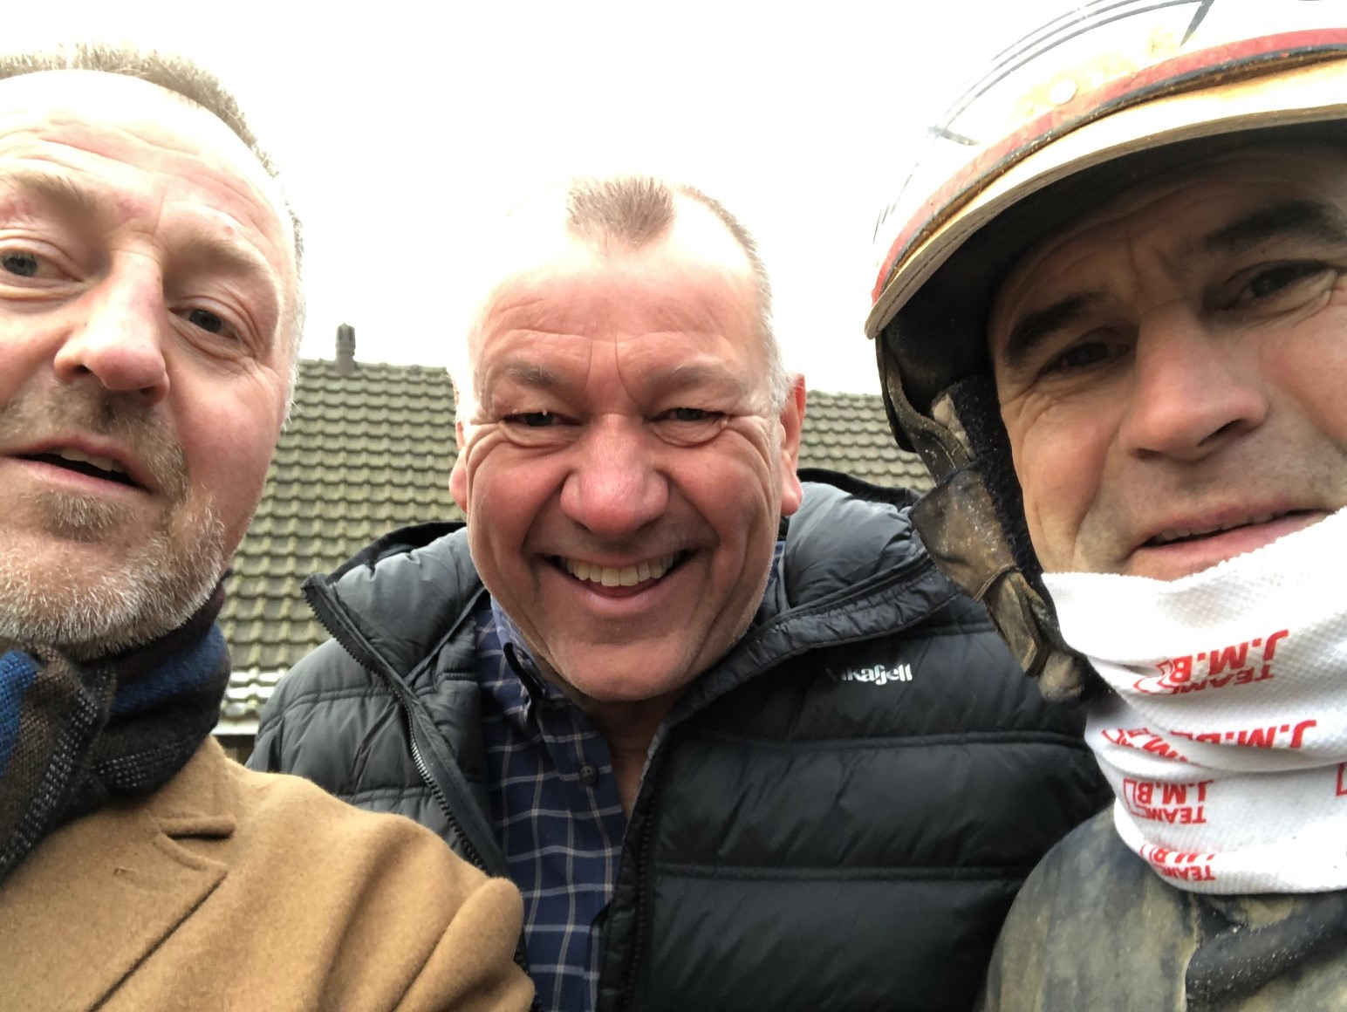
Gunnar, Jan og Jean-Michel.
Året startet med at Travavl.no arrangerte en tur til Prix d’Amerique, 100 år etter at første løp ble kjørt i 1920. Konseptet var sånn at alle kjøpte flybilletter selv. Vi hadde anbefalt tre nærliggende hoteller i ulike prisklasser ved Gare du Lyon. Fredagen var mange på den store messen og auksjonen på Vincennes.
Lørdag var 40 av oss på busstur fra Paris til Grosbois, der foreningen dekket bussen. Vi hadde avtale et besøk hos selveste Jean Michel Bazire på borgen hans, og med Stine Jensen som viste rundt på hele anlegget, inkludert travmuseet på Napoleons gamle jaktslott. Bazire har et strengt regime på stallen sin denne helgen, men slapp inn norske oppdrettere. Kolbjørn Selmer besøkte oss på bussen og takket norske oppdrettere for å levere hester i verdenstoppen. Det ble satt stor pris på av de 40 i bussen. Vi fikk oss også en nydelig lunch på kantina på Grosbois før ferden gikk til løp på banen og en runde på byen for mange.
Søndag hadde vi ordnet med bordplass på restauranten på banen og folk koste seg med stor sport med Face Time Bourbon og Bjørn Goop på topp.
På kvelden besøkte mange restauranten «Le Train Bleu», verdens trolig vakreste jernbanerestaurant.

Store sportslige framganger
2020 ble et nytt stort år for norskfødte varmblodshester. Elitloppet, Åby Stora Pris, Harper Hanover og Costa Azzurra i Torina ble vunnet, andre i Hugo Åberg er også sterkt. De to beste i eldre klasse har vært Cokstile og Moni Viking, begge fra 2013-årgangen. De to tjente henholdsvis 5,7 og 3,8 millioner, og begge travet 09.4. Chief Orlando vant Kommuneløpet og var toer i Nasjonenes Pris i Italia. Av fireåringene vant Lucky Queen Soa og Iggy B.R. Derby, mens High Flyer og Jolene B.R. vant Kriteriet.
Årets «Made in Norway”
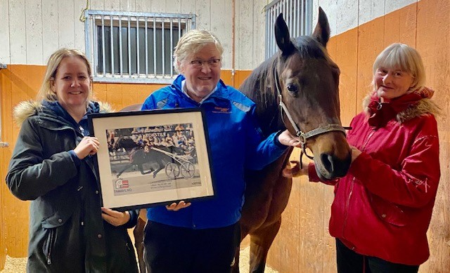
Cokstile ble kåret til «Årets Made in Norway» av en uavhengig jury bestående av Kristine Kvasnes, Tron Gravdal og Truls Gravdal Pedersen. Diplomet ble overrakt oppdretteren, hans frue og hestens mor ved en enkel seremoni ute i stallen i Asker.
Hoppedivisjonen – Travavl.no
Her er listen over vinnere som har fått våre dekken. Oppdrettere av norskfødte finalevinnere får tur til PdA.
Jarlsberg 11.jan – Given (us) e. Trixton – Donatella Hanover 14,6a/1609m
Forus 8.feb - Jeanet Newport (de) e. Conway Hall – Midnight Lace 17,0v/2040m
Bjerke 22. Feb – Fougueux (fr) e. Tucson – Trixie F. 14,8a/2100m
Bergen 14. Mars - Leangen 4.april - Bjerke 18.april - Klosterskogen 9. mai - Biri 23. mai - AVLYST
Bjerke 13. juni – FINALE : Given (us) e. Trixton – Donatella Hanover 14,0a/2100m
Momarken 27.jun (1/10) : Independent Baby e. Zola Boko u. M. Baby 15,1v/2140m.
Jarlsberg 4.juli (kval 2/10): New Action e. Quite Easy u. New Cowboyland 15,3a/2100m
Sørlandet 18.juli (kval 3/10): Exploitmyday e. Exploit Caf u. Faithfully Yours 13,9a/2140m
Forus 15. august (kval 4/10): Independent Baby e. Zola Boko u. M. Baby 14,3a/2040m
Bjerke 22.august (kval 5/10): Independent Baby e. Zola Boko u. M. Baby 15,8v/2660m
Bjerke 13. September: Corona e. Muscle Mass u. Estrella 14,0a/2100m
Bergen 17.okt (7/10): Almond Paste (s) e. Maharajah – Marzipan 15,5a/2100m - Haukåsløpet
Klosterskogen 21.nov: Sofie’s Case e. Broadway Hall – Sweet Case 16,3a/1700m
Leangen 28.nov: R.M.G. Lady In Red e. Orlando Vici – Key To Come 15,1a/2140m
Bjerke 19.des FINALE Almond Paste (s) e. Maharajah – Marzipan 15,4a/2100m

